|  |
| --- |
| **Klauzula informacyjna:** Poniższy projekt oraz wszystkie zawarte w nim dane (schematy, modele oraz wszystkie informacje) są czysto hipotetyczne, stworzone w celu realizacji symulacji komputerowej procesu przemysłowego i nie nadają się do wykorzystania (bez dokonania zmian oraz weryfikacji) komercyjnego. Zbudowanie działającego urządzenia na podstawie tych danych jest niewskazane.  Jednoznacznie zrzekam się wszelkiej odpowiedzialności za szkody powstałe w skutek błędów, awarii i innych sytuacji powstałych na skutek nie założenia niektórych czynników procesowych. Niniejszym oznajmiam że projekt nie nadaje się do realizacji komercyjnej a dane w nim zawarte są własnością intelektualną. |

**Opis procesu:**  
Woda wprowadzona przez rurę (Intake), jest zagotowywana (± 100°C) w kotle (boiler), następnie jest wprowadzana do mieszalnika (mixer), zostaje dodana odpowiednia ilość ziół herbaty, rozpoczyna się proces parzenia herbaty wspomagany mieszalnikiem (Motor), ostatecznie gotowa herbata jest spuszczana (Outake) i cykl się powtarza.

**Zawory** (Valve x, gdzie x to numer zaworu) są sterowane elektrycznie. [otwórz/zamknij]  
**Grzałka** (Heater) może mieć regulowaną maksymalną temperaturę (zakłada się że grzałka nagrzewa się natychmiastowo).  
**Czujniki** (x Level Sensor y, gdzie x to wskazanie poziomu, y to numer czujnika) są czujnikami pojemnościowymi. [aktywny – czujnik zakryty/ nie aktywny – czujnik odkryty)  
**Czujnik temperatury** (Temperature sensor) wskazuje aktualną temperaturę wody w kotle (boiler).

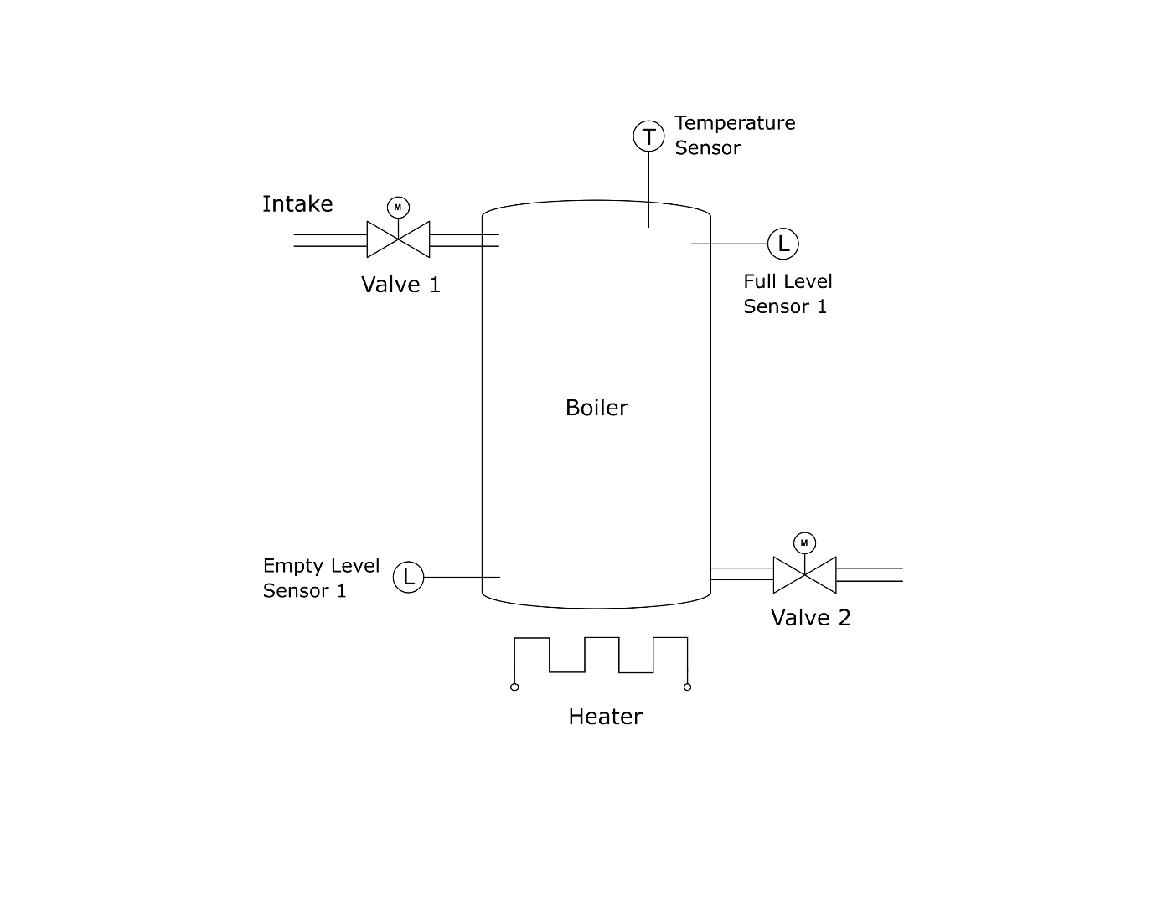**Schemat procesu:**

Rysunek

**Propozycja modelu matematycznego:**

1. **Napełnianie zbiornika:**

Zakładamy przepływ laminarny cieczy oraz jej stałą lekkość.

Gdzie:

* **h** to poziom wody w zbiorniku [m] – *przyrost poziomu wody w czasie*
* **t** to czas [s]
* **Qwej** to przepływność rury doprowadzającej wodę do zbiornika [m3/s]
* **A** to przekrój poprzeczny zbiornika [m]
* **β** to współczynnik wypływu [m5/2/s].

1. **Gotowanie wody:**

Gdzie:

* **T** to temperatura wody [°C] – *przyrost temperatury w czasie*
* **t** to czas [s]
* **P** to moc grzałki [W]
* **c** to pojemnościowe ciepło właściwe wody
* **m** to masa wody [kg]